Кафедра селекции, семеноводства, хранения и переработки сельскохозяйственной продукции

**РЕФЕРАТ**

**Тема: Фитопатология и болезни растений**

# 1 Введение. Сущность и появление болезней. Патофизиологические изменения

Болезнь - это процесс, в основе которого лежит взаимодействие между растением, болезнетворным началом и факторами внешней среды. Таким образом, определение болезни должно учитывать характер взаимосвязи между растением и патогеном (или другим неблагоприятным воздействием), а также возможные изменения этой взаимосвязи под влиянием внешних условий.

Патологический процесс - это изменения в жизнедеятельности растений, возникающие в результате болезни и сопровождающиеся характерными нарушениями физиологических функций его органов.

Больное растение представляет собой биологическую систему, в которой происходят рост и развитие двух организмов - растения и патогена. Доминирует в этих отношениях патоген, который проникает в ткани растения, нарушает целостность клеток, забирает из них питательные вещества, перемещается по отдельным органам и всему растению, воздействует на клетки растения продуктами своего метаболизма.

В свою очередь, растение оказывает определенное воздействие на патогена в качестве среды его обитания. После заражения патоген адаптируется к этой среде, в результате чего под влиянием внешних факторов возникает самостоятельный биологический комплекс «растение – патоген» со специфическими закономерностями развития. В этом комплексе и развивается патологический процесс.

Все нарушения процесса нормальной жизнедеятельности у больного растения могут проявляться в виде патоморфологических и патофизиологических изменений.

Патофизиологические изменения - физиологические и биохимические изменения, возникающие под влиянием патогена, проявляются в нарушениях водного режима, фотосинтеза, дыхания, деятельности ферментов, углеводного и белкового обмена.

1. Нарушения водного режима заключаются в обезвоживании тканей. Основных причин обезвоживания - две: нарушение поступления воды вследствие повреждения корней или сосудистой системы и усиление транспирации в результате повреждения покровных тканей. Нарушение транспорта воды может быть вызвано отмиранием клеток ксилемы, закупоркой сосудов скоплениями бактерий, мицелием грибов, продуктами жизнедеятельности патогена.

Последствия нарушений водного режима - усиление гидролиза запасных веществ, ослабление или прекращение биосинтеза. В результате растения увядают, истощаются, могут полностью погибнуть.

2. Снижение фотосинтетической активности при болезни может быть связано с уменьшением ассимиляционной поверхности из-за отмирания тканей или разрастания на ней мицелия гриба, разрушением хлоропластов, нарушением оттока продуктов фотосинтеза из-за повреждения флоэмы. Нарушение фотосинтеза не обязательно сводится к его подавлению. На первых этапах болезни фотосинтетический процесс может активизироваться благодаря стимулирующему влиянию патогена, питающегося за счет жизнедеятельности живых клеток.

3. Нарушение углеводного обмена. Углеводы - источник питания не только растения, но и патогена, поэтому на фоне патологического процесса они потребляются значительно интенсивнее, чем в здоровом организме. Как правило, патологический процесс приводит к истощению растения в отношении углеводов, усиливает процессы гидролиза сложных запасных форм.

4. Нарушение белкового обмена. Патоген выделяет в организм растения протеолитические ферменты или токсины, активизирующие протеазы хозяина. Это приводит к гидролизу белков и накоплению аминокислот, используемых патогеном в своем метаболизме.

Поскольку белковые вещества являются основой ферментов, нарушения белкового обмена влияют на ход всех обменных процессов и, в конечном счете, определяют результаты заражения.

5. Нарушение дыхания. В большинстве случаев заболевание приводит вначале к активизации, а затем - к снижению интенсивности дыхания. Усиление дыхания связано с повышением активности пероксидазы под влиянием патогена. Резкая активизация дыхательных процессов быстро истощает энергетические ресурсы растения, нарушая ход всего метаболизма.

Таким образом, патологический процесс, нарушая нормальный обмен веществ, вызывает отклонения в его росте и развитии и, в конечном счете, снижение урожая. В то же время описанные изменения в метаболизме больных растений выглядят как нарушения термодинамического равновесия в системе только при одностороннем рассмотрении растительного организма как самостоятельного объекта. Если же анализировать растение-хозяин и патоген в их диалектическом единстве, можно обнаружить всего лишь сдвиг этого равновесия в пользу патогена, при котором на одном полюсе системы (растение) в конечном счете преобладают процессы распада, тогда как на другом (патоген) - синтеза. В этом и состоит специфика закономерностей развития биологического комплекса «растение – паразит».

# 2 Инфекционные болезни. Паразиты, микоплазма

Инфекционные болезни - болезни, способные передаваться от растения к растению и вызываемые живыми организмами - возбудителями. Способность организма вызывать болезнь называют патогенностью, а сам организм - фитопатогеном.

В основе инфекционных болезней лежит паразитизм - способность одного организма удовлетворять потребности в энергии за счет другого. Поэтому фитопатогены обычно называют паразитами, а инфицируемые ими растения - хозяевами.

Одним из многочисленных фитопатогенов являются микоплазмы.

Микоплазмы - специфическая группа фитопатогенных прокариот, выделенная в класс Mollicutes с одним порядком Mycoplasmatales. По внутреннему строению клетки и биологии они во многом подобны бактериям, не имеют настоящего ядра, диаметр клеток - 0,1-1,0 мкм.

Размножение микоплазм происходит почкованием или бинарным делением. В отличие от бактерий, микоплазмы не имеют клеточной стенки, их клетка отделена только трехслойной мембраной. Вследствие этого микоплазмы не имеют определенной формы, она может варьировать от округлой и овальной до вытянутой, гантелевидной в зависимости от внешних условий (рис. 20). Немногочисленные виды имеют спиральную форму. Вытягиваясь в тонкие нити, микоплазмы способны проникать через бактериальные фильтры, в результате чего до середины 20 века болезни, вызываемые ими (микоплазмозы), отождествляли с вирозами.

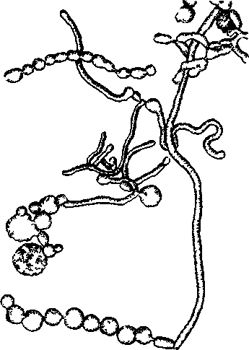

Микоплазмы

Как и бактерии, микоплазмы способны размножаться на питательных средах, образуя мелкие сферические колонии. Однако в естественных условиях эти патогены являются облигатными паразитами. Микоплазмы заселяют главным образом флоэму, в частности, ситовидные трубки, и системно распространяются по растению. Симптомы многих микоплазмозов напоминают признаки вирозов: деформации, некрозы, увядание, мелколистность, карликовость и т.д., могут наблюдаться по отдельности или в комплексе. Имеются и специфические симптомы, например, ведьмины метлы и нитевидность ростков картофеля. При некоторых заболеваниях наблюдается позеленение цветков, срастание их частей (столбур пасленовых), превращение цветков в листоподобные органы (реверсия черной смородины, филлодия клевера).

Многие виды имеют широкую филогенетическую специализацию, т.е. способны заражать многие виды растений. Так, микоплазма, вызывающая желтуху астр, поражает также морковь, сельдерей, землянику; возбудитель столбура пасленовых, кроме растений этого семейства, инфицирует вьюнок, бодяк, молочай. Имеются и узкоспециализированные виды, например, возбудитель реверсии черной смородины.

Основными переносчиками микоплазм, как и вирусов, являются сосущие насекомые. Многие микоплазмы способны размножаться в теле насекомого, которое приобретает способность к передаче инфекции не сразу, а после латентного периода. Сохраняются микоплазмы только в живых тканях растений или переносчиков, поэтому источниками первичной инфекции часто являются органы вегетативного размножения: клубни, луковицы, корневища, корнеплоды и т.д.

Методы диагностики, профилактики и терапии микоплазмозов и вирозов в основном совпадают. Для определения микоплазменной инфекции неприменим серологический метод, однако широко используется микробиологический (культуральный), основанный на выделении возбудителя в чистую культуру.

К специфическим методам терапии можно отнести лечение с помощью антибиотиков тетрациклинового ряда, однако препараты немедицинского назначения пока находятся в стадии разработки.

# 3 Грибы – возбудители болезней растений. Класс Актиномицеты

Вегетативное тело актиномицетов представлено тонкими лучисто разрастающимися гифами, образующими слабо ветвящийся компактный мицелий. Вместе с тем, как и родственные бактерии, актиномицеты являются прокариотами, окрашиваются по Граму. Таким образом, сходство с грибами, которое находит отражение и в название группы - чисто внешнее.

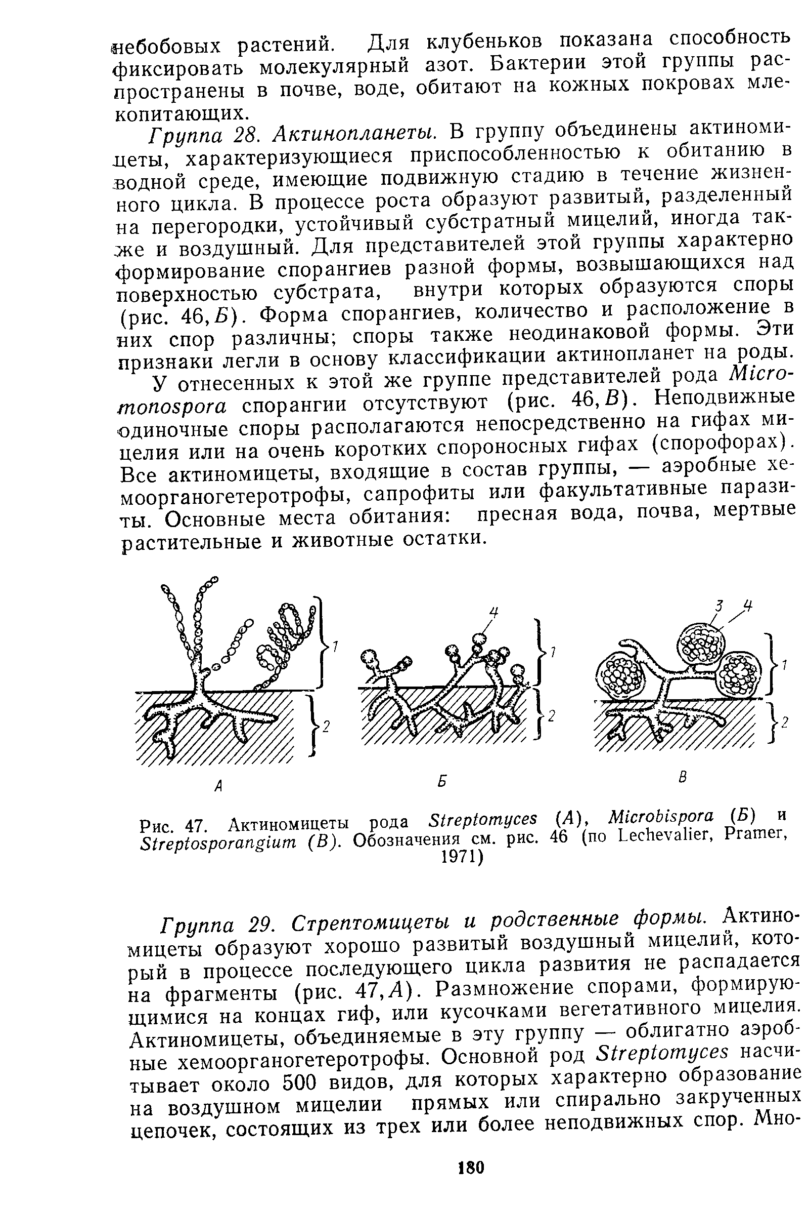

Актиномицеты:

1 – воздух, 2 - субстрат

Размножение актиномицетов осуществляется участками мицелия или спорами, формирующимися на слабо дифференцированных спороносцах различной формы. Споры прорастают ростком. В культуре актиномицеты образуют колонии диаметром до 10 мм, сначала кожистой или маслянистой консистенции, позднее покрытые воздушным мицелием со спороношением.

Актиномицеты менее влаголюбивы, чем другие бактерии, и способны к нормальной жизнедеятельности при низкой влажности и повышенной температуре почвы. За счет активного продуцирования сильнодействующих антибиотиков актиномицеты успешно подавляют естественных конкурентов и антагонистов, что также способствует их развитию и распространению. Кроме того, указанная особенность определяет интерес к актиномицетам при разработке биологического метода защиты растений от многих фитопатогенов.

По способу питания актиномицеты - одна из наименее специализированных групп, способная к сапротрофной утилизации как растительных, так и животных остатков и выделений. Фитопатогенные виды, вызывающие у растений актиномикозы, относятся к роду Streptomyces (Actinomyces). Представители рода являются возбудителями парши - группы заболеваний по типу язв. Так, вид Streptomyces scabies (Actinomyces scabies) известен как возбудитель парши картофеля.

Среди профилактических мер защиты растений от актиномицетов большое значение имеют приемы, предотвращающие накопление возбудителей в почве: севооборот с максимальным удалением поражаемой культуры, ускоренная минерализация растительных остатков, например, за счет отвальных обработок и пропашных культур, ограниченное применение органических удобрений.

В качестве химических средств борьбы с актиномикозами применяют многие фунгициды, в частности, ТМТД.

# 4 Неинфекционные болезни. Болезни, связанные с неблагоприятным условиям питания калием, кальцием, железом и микроэлементами

Недостаток тех или иных элементов минерального питания обычно сопровождается относительно специфическими симптомами. Однако в ряде случаев признаки минерального голодания могут совпадать с симптомами других неинфекционных или инфекционных заболеваний, что приходится учитывать при диагностике.

Калийное голодание вызывает замедленный рост стеблей и побегов, их искривление, укороченные междоузлия, усиленное непродуктивное кущение злаков, слабое развитие корней. Окраска листьев - темно-зеленая, иногда в сочетании с междужилковым хлорозом. Нередко - в частности, у картофеля - дефицит калия вызывает бронзовую окраску, у плодовых - светло-зеленую с переходом в красный ожог.

Лечение - калийные подкормки.

Кальций входит в состав клеточных стенок, поэтому при его дефиците страдают прежде всего активно растущие ткани конуса нарастания. Молодые листья деформируются, становятся хлоротичными. Хлороз сменяется побурением, закручиванием пластинки вверх. Рост растений замедляется, возможно отмирание меристем и концов корней. Лечение - известкование почвы.

Недостаток железа, которое входит в состав ферментов каталаза и цитохромоксидаза, а также участвует в синтезе хлорофилла, приводит к нарушению процессов фотосинтеза и дыхания. Основной симптом болезни - сильный хлороз, переходящий в некрозы, особенно на молодых органах.

Наиболее эффективные способы лечения - подкормки железом в хелатной форме, а также агроприемы, направленные на улучшение почвенных условий.

Недостаток микроэлементов

Характерные симптомы магниевого голодания - междужилковый хлороз, нарушения роста и развития, при остром недостатке магния - массовое опадение листьев.

Лечение - подкормка сульфатом магния.

Функции марганца в организме сходны с функциями железа, поэтому в симптомах заболевания также обнаруживается много сходства (пятнистый хлороз, некротичность).

Лечение - подкормка сульфатом магния.

Бор играет роль в углеводном и азотном обменах, поглощении воды. Симптомы голодания:

- отмирание верхушечного конуса нарастания сначала на главном, затем на боковых побегах. На растении образуется множество укороченных боковых побегов с деформированными листьями, корневая система слабо развита, цветение и плодоношение угнетены;

- разрывы в паренхиме стеблей и корнеплодов, иногда захватывающие эпидермис и сердцевину. Стебли становятся полыми, шероховатыми, у корнеплодов свеклы развивается гниль сердечка (сухая гниль).

Лечение - опрыскивание бурой или внесение ее в почву.

Медь входит в состав некоторых ферментов, поэтому, хотя потребность в ней незначительна, дефицит ее резко сказывается на обмене веществ. При недостатке меди развивается хлороз листьев, замедляется рост, укорачиваются побеги, отмечается череззерница и пустоколосица.

Лечение - опрыскивание растений, предпосевная обработка семян сульфатом меди или внесение его в почву в микродозах.

Цинк входит в состав фосфатазы, пептидазы и других ферментов, участвует в синтезе гетероауксина. По симптомам дефицит цинка сходен с медным голоданием, отличие - в быстром переходе хлоротических признаков в некротические.

У плодовых наблюдается розеточность - образование узких, ланцетовидных листьев на укороченных побегах. Снижается морозостойкость. Цинковое голодание усиливается на слабощелочных и щелочных почвах.

Лечение - некорневая подкормка сульфатом цинка.

Молибден играет важную роль в азотном обмене, поэтому при его дефиците в листьях накапливаются нитраты, синтез белка ослабевает. Симптомы - крапчатый хлороз, реже - общее пожелтение листьев. В последствии развиваются увядание и ожоги листьев, которые некротизируются и опадают. У бобовых недостаток молибдена замедляет образование клубеньков, что сопровождается симптомами азотного голодания.

Дефицит молибдена - довольно редкое явление. Чаще молибденовое голодание проявляется при его слабой доступности растениям, что нейтрализуется предпосевной обработкой семян молибдатом натрия.

# 5 Экология и динамика инфекционного процесса. Основные методы защиты растений от болезней. Агротехнический метод защиты растений

Патологический процесс, как было сказано выше, представляет собой совокупность изменений, происходящих в растении после его инфицирования, то есть отражает взаимоотношения внутри системы патоген - хозяин. Инфекционный процесс - это взаимодействие патогена и растения во времени и в пространстве с учетом влияния внешних факторов.

Инфекционный процесс включает следующие этапы: сохранение первичной инфекции; распространение инфекции; заражение; инкубационный период; проявление и дальнейшее развитие болезни.

1. Сохранение инфекции может происходить в различных экологических нишах в зависимости от биологии возбудителя, видового состава растений, почвенно-климатических условий. Эти экологические ниши, или места сохранения (зимовки) патогена, называют источниками первичной инфекции. Источниками первичной инфекции могут быть:

- перезимовавшие пораженные растения, где возбудитель болезни сохраняется в состоянии покоя. Например, возбудитель ржавчины гороха - гриб Uromyces pisi - сохраняется в течение зимы в виде мицелия в корневищах молочая; в многолетних органах пораженных растений из года в год сохраняются многие вирусы, микоплазмы, бактерии;

- растения, пораженные болезнью в текущем сезоне. Так, желтая ржавчина пшеницы (а при неполном цикле развития - и бурая) осенью переходит с яровой на пшеницы на озимые, в тканях которой и зимует урединиомицелий;

- растительные остатки, служащие источником питания факультативных паразитов и сапротрофов, а также местом зимовки покоящихся спор облигатных паразитов. На растительных остатках зимуют споры ржавчинных, мучнисторосяных, пероноспоровых грибов, многие бактерии и некоторые вирусы;

- инфицированные семена и посадочный материал, дающие начало больным растениям (возбудители головневых заболеваний зерновых, фитофтороза и бактериозов картофеля, большинство вирусов);

- почва, в которой сохраняются возбудители ризоктониоза, питиоза, фузариоза, семена цветковых паразитов;

- насекомые-переносчики, в органах и тканях которых сохраняются, а иногда и размножаются фитопатогенные вирусы и микоплазмы.

2. Распространение патогенов может происходить различными путями:

- воздушный путь (анемохория) характерен прежде всего для спор грибов. Эффективность такого переноса определяется жизнеспособностью спор и внешними условиями. Так, урединиоспоры ржавчинных грибов сохраняют жизнеспособность в воздухе очень долго, тогда как конидии фитофторы могут эффективно переноситься по воздуху только при высокой влажности;

- распространение с водой (гидрохория) имеет значение при переносе инфекции на короткие расстояния, обычно в пределах поля, каплями дождя или поливной водой (возбудители серой гнили, фитофтороза, многие бактерии);

- распространение животными (зоохория). Многие вирусы и микоплазмы распространяются только насекомыми. В распространении многих грибов и бактерий также могут участвовать насекомые, клещи, нематоды, птицы, домашний скот;

- распространение при участии человека (антропохория) осуществляется на огромные расстояния, в том числе с континента на континент (фитофтороз картофеля). Распространению патогенов способствуют обрезка деревьев и кустов, пасынкование, травмирование растений при уходе за ними и т.д.

3. Заражение. Процесс заражения включает попадание патогена на поверхность растения, подготовку его к проникновению в ткани и само проникновение. Ключевой момент в этой цепи - проникновение патогена, которое у различных возбудителей происходит по-разному:

- у грибов - через кутикулу и эпидермис, естественные ходы, повреждения тканей;

- у бактерий - через естественные ходы и повреждения тканей;

- у вирусов - через поврежденные клетки и раны, нанесенные переносчиками;

- у цветковых паразитов - через неповрежденную поверхность растений.

Процесс заражения находится в большой зависимости от внешних условий, особенно от влажности. Споры большинства грибов прорастают, как правило, лишь при наличии капельной влаги или в насыщенном парами воздухе. Менее требовательны к влажности конидии мучнисторосяных грибов.

Для многих патогенов большое значение имеют температура, аэрация, реакция среды.

4. Инкубационный период - это промежуток времени между проникновением патогена в ткани и проявлением симптомов болезни. В этот период происходит распространение патогена в тканях хозяина, его рост, развитие, созревание и размножение.

Продолжительность инкубационного периода имеет большое значение в общем ходе развития болезни. Чем он короче, тем быстрее будет развиваться и распространяться болезнь. Продолжительность инкубационного периода зависит от условий среды, главным образом от температуры воздуха: чем выше температура, тем короче инкубационный период. Большое значение имеет влажность воздуха. Так, при низкой влажности симптомы микозов могут не проявляться, инфекция остается в скрытой форме, а инкубационный период затягивается.

5. Проявление болезни начинается с появления ее первых симптомов, для микозов - с момента образования спор. Дальнейшее развитие болезни сопровождается усилением симптомов, иногда - появлением новым симптомов, ослаблением и гибелью всего растения или отдельных органов и тканей.

С момента проявления болезни больное растение становится источником инфекции, способствуя дальнейшему ее распространению.

Процесс распространения инфекции называют инфекционной цепью патогена. Различают моногенные и полигенные (гетерогенные) инфекционные цепи. При моногенной цепи патоген вызывает поражение растений только одного вида (ржавчина свеклы). Гетерогенной называют цепь, в которой происходит поочередное заражение основного и промежуточного хозяев (так, стеблевая ржавчина злаков в качестве промежуточного хозяина имеет барбарис).

Инфекционная цепь может быть непрерывной и прерывистой. Непрерывные цепи отличаются постоянным контактом патогена и хозяина и характерны для вирозов. У большинства же возбудителей развитие патогена периодически прерывается неблагоприятными условиями, как правило, зимой.

Кроме того, выделяют моно- и полициклические цепи. При моноциклических цепях за период вегетации формируется одна генерация спор (головневые), при полициклических - несколько генераций. Так, инфекционные цепи большинства ржавчинных грибов представляют собой многократно повторяющиеся заражения новых растений поколениями урединиоспор. Для заболеваний, вызываемых полициклическими патогенами, характерна повышенная вероятность массовой инфекции (эпифитотии).

Последний этап инфекционного процесса завершается образованием зимующей стадии возбудителя, обеспечивающей возобновление процесса в следующий период вегетации.

Все мероприятия по защите растений от болезней по направленности действия подразделяют на фитосанитарные (профилактические), к ним относятся селекционно-семеноводческий и агротехническийметоды; и терапевтические (лечебные), это химический, биологический и физико-механический методы. Как самостоятельную систему мероприятий выделяют карантин растений.

Агротехнический метод включает приемы, направленные на создание лучших условий для роста и развития растений, повышение их устойчивости к вредным организмам, а также на их прямое уничтожение или снижение вредоносности за счет обработки почвы, севооборотов, подготовки семенного и посадочного материала, сроков и способов посева и уборки.

Один из основных факторов агротехнического метода - севооборот. За счет обоснованного чередования и размещения культур можно предотвратить накопление первичной инфекции в почве и на растительных остатках, обеспечить пространственную изоляцию взаимно инфицирующих культур, создать оптимальные условия для развития почвенной микрофлоры, антагонистичной по отношению к патогенам.

Существенному подавлению возбудителей способствует обработка почвы. Применением различных видов обработки с разной глубиной удается минерализовать растительные остатки, служащие местом зимовки или источником питания патогенов, предотвратить прорастание патогенов, подавить сорняки, многие из которых являются резерваторами инфекции.

Сбалансированное применение минеральных и органических удобрений способствует повышению устойчивости растений к патогенам, регулированию почвенной микрофлоры, в ряде случаев позволяет компенсировать ущерб, нанесенный растению внедрившимся патогеном.

Соблюдение оптимальных сроков посева и уборки позволяет сдерживать развитие многих болезней. Так, от соблюдения оптимальных сроков зависит сопротивляемость растения к патогену - как правило, при ранних сроках снижается поражение растений фузариозами, корневыми гнилями, ржавчинами. Иногда ранние сроки посева приводят к изоляции растения от патогена во времени за счет сдвига уязвимой фазы растения по отношению к вредоносной фазе патогена. Вместе с тем чрезмерно ранний посев может усиливать развитие ризоктониоза картофеля, плесневения семян и т.д.

В целом, при высокой значимости агротехнического метода защиты растений, следует отметить его неспецифичность, то есть слабую направленность на борьбу с конкретными заболеваниями, зависимость его эффективности от огромного числа неконтролируемых факторов. Поэтому результат применения того или иного агротехнического приема никогда не гарантирован и в значительной степени случаен.

# Литература

1. Общая и сельскохозяйственная фитопатология / Ю.Т. Дьяков, М.И. Дементьева. И.Г. Семенкова и др. – М.: Колос, 1984. – 495 с. ил. – (Учебники и учебные пособия для сред. с.-х. учеб. заведений).
2. Панфилов А.Э. Общая и сельскохозяйственная фитопатология: курс лекций/ЧГАУ. Под ред. Ю.С. Ларионова. – Челябинск, 2000. – 142 с.: ил.